МУНИЦИПАЛЬНОЕ АВТОНОМНОЕ ОБЩЕОБРАЗОВАТЕЛЬНОЕ УЧРЕЖДЕНИЕ «Средняя общеобразовательная школа № 55» г Перми

Публицистика

Память сердца (письма с фронта)

Автор: учитель истории Л. А. Овчинникова

2011

Память сердца

Моему деду Овчинникову Василию Дмитриевичу посвящается

В этом году 65 лет, как закончилась Великая Отечественная война. До сих пор сжимается сердце, и навертываются слезы, когда читаешь письма с фронта.
Фотографии, документы, письма прошлых лет! Аккуратно сложенные в папки, они являются немыми свидетелями всех событий, которые происходили в нашем городе и в стране.
На одной из фотографий был запечатлен мой дед Овчинников Василий Дмитриевич.
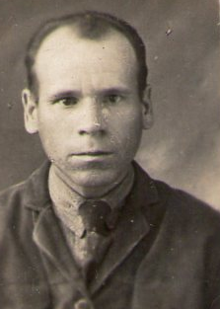

Еще сохранились пожелтевшие, потертые на изгибах, фронтовые треугольники, написанные в перерывах между боями выцветающими сегодня чернилами или простым карандашом, письма-подлинники, которые уже трудно читать, ибо тексты угасают.
Это – письма памятники, письма - реликвии, объединенные общим патриотическим чувством, говорящим о героизме многомиллионного народа, которым была охвачена вся страна во время войны.
Рассматривая их, на память приходят следующие строки пермской поэтессы Ксении Гашевой:
Откуда это фото
Попало в мой альбом?
Мне незнакомы что – то
Все те, кто снят на нем.
А снимок очень старый,
Желтеющий притом.
А я действительно, никогда не знала своего деда Овчинникова Василия Дмитриевича.
Интересно, каким человеком был дед? Как складывалась его жизнь до войны и в тяжелое лихолетье?
Задавая все эти вопросы самой себе, я решила попробовать найти ответы, используя семейные документы, которых, как оказалось, не так уж и много.
Итак, мой дед Овчинников Василий Дмитриевич родился 26 ноября 1908 года в деревне Меркушово Пермского округа.
Окончил начальную школу в ближайшем cеле.
По справке, выданной Кольцовским СККВ Юговского района деревни Меркушово в 1922 году следует, что у него «имущественное положение бедное».
С 1930 года начал свою трудовую деятельность на заводе имени Молотова.
В 1934 году женился на моей бабушке Серебренниковой Анне Афанасьевне.
В 1936 году Овчинников Василий Дмитриевич сдал Государственный технический экзамен по специальности «кочегар» и имел право работать кочегаром стационарных котлов.
В 1941 году с 4 апреля по 13 мая дед обучался на курсах при заводе имени Молотова и согласно экзаменационной ведомости от 13 мая 1941 года признан «отлично усвоившим знания в объеме программы для кочегаров средних и мелких установок, и может быть допущен к исполнению обязанностей кочегара по обслуживанию паровых котлов средних и мелких котельных установок».
Анна Афанасьевна вполне могла гордиться такими достижениями своего мужа.
Рассматривая документ о сдаче экзаменов, можно сделать вывод о целеустремленности Василия Дмитриевича.
Приятно отметить, и тот факт, что он освоил специальность кочегара на «отлично».
В семье подрастал сын (мой отец) Овчинников Анатолий Васильевич, родившийся в 1939 году. Планов у молодой семьи было немало.
Но все планы сломала война. В ноябре 1941 г. Василий Дмитриевич ушёл добровольцем на фронт. До 1942 года он служил в городе Березниках Молотовского края.
В том же 1942 году был отправлен на Керченский полуостров, где прослужил до мая 1944 года.
В архивах нашей семьи сохранились письма, датированные только 1942 годом.
Они писали друг другу нечасто. Иногда письма задерживались в далеком пути, иногда не было возможности отправить письмо, и оно запаздывало, но, тем не менее, всегда приходило к адресату, иногда несколько штук одновременно.
В них отражены личные переживания, но со временем стираются личностные эмоции, остаются сведения о людях того времени, об их отношениях, об их любви, а не конкретные имена. Хотя, без сомнения, для Анны Афанасьевны это всегда будут Его письма.
Кроме того, это письма о впечатлениях человека в военных условиях о другой стороне, о том, как жил и воевал человек в непростых условиях, что ел, как выживал.
По причинам секретности о военных событиях в письмах сведений немного, порой только намеки.
Строки писем невозможно разграничить по тематике, ведь Он писал и о своей любви, делился впечатлениями о происходящих событиях и признавался в тоске по родному краю, по семье.
Письма покорили меня с первых строк, и не рассказать о них я уже не могла.
Сохранились письма только от Василия Дмитриевича к Анне Афанасьевне.

- О письмах
… Сразу договоримся относительно писем. Если когда нет письма, значит, что – нибудь очень мешает мне написать или нет возможности, но никогда не думай что это умышленно.
Наоборот, мне доставляет большое удовольствие писать тебе… Поэтому, если не получаешь письмо, то только погрусти, но не думай плохо и не расстраивайся. А сама обязательно пиши.
Вот уже две недели от тебя нет писем. Я жду писем от тебя каждый день, никак не могу дождаться. Пиши по одному письму в неделю.
Письма твои очень добрые, хорошие. Я читаю их с большой радостью.
Сейчас я нахожусь на берегу Азовского моря, погода теплая, я нашел свободное время, чтобы написать вам эту маленькую записочку.
Это был человек прекрасной души и щедрого сердца, простой, общительный, любящий жизнь, людей, свою Родину.
- О любви.
Шлю свой сердечный привет и желаю всего хорошего в вашей жизни мои дорогие, жена Нюра и сын Толечка.
… Я очень скучаю по тебе и сыночку Толечке. Никогда не думал, что, буду так скучать по вам, и так расстраиваться, что нет писем.
Береги сыночка, чтобы не заболел.
Василий Дмитриевич питал глубокое чувство любви и уважения к своей жене Анне Афанасьевне. Он был исключительно внимателен к ней, нежен, заботлив. Вот некоторые выписки из его писем периода службы в Березниках:
"...Нюрочка, мороз стоит невероятный, ниже 50 градусов, но одеты мы тепло. Не надо падать духом. Гони тоску и печаль. Верь в моё возвращение домой с победой. Скоро увидимся. За меня не беспокойся".
- О войне
К войне настолько привык, что удивлять бомбежками, артогнем, минометным и пулеметным огнем она уже перестала…

В письмах дед никогда не рассказывал, да и не имел право это делать, о тяготах войны. Его письма пронизаны житейскими проблемами, попытками решить мирные вопросы.

- Быт.
Нюра, у вас в комнате, наверное, очень холодно. Это я чувствую по нынешней зиме. Мороз здесь, у нас в Березниках 42 градуса, а в Молотове (так тогда назывался город Пермь) и того больше.
Нюра, на счет дров сходи в райком, там тебе помогут.
Нюра, если в сапожную мастерскую принимают обувь, отнеси, пожалуйста, мои рабочие сапоги в починку. Быть может, вернусь домой, так будет что носит. А также сходи, проверь облигации, может, выиграла.
У меня появилось ощущение присутствия деда где – то рядом в доме, а не там, в далекой стороне.
Дед писал часто, но разве письма могут заменить настоящее человеческое общение.

- Тоска по дому.
Письмо от 18.01.1942 г.
Сухари пока есть, табачку бы. Без этого очень скучно, и часто вижу во сне Толечку. Если можно, табачку пришли.
Нюра, береги Толечку, говорят, что все дети болеют.
Я уже писал тебе о том, чтоб ты меня ждала, но не жди скоро. До конца войны далеко, и я, конечно, скоро не вернусь.

- Обо всем сразу.
Письмо от 23 марта 1942года.
Привет с дороги из города Новороссийска дорогой жене Нюре и милому дорогому сыну Толе.
Мы, Нюра, все еще находимся в дороге, сегодня будем садиться на корабль, и будем переезжать через Черное море в город Керчь.
Путь предстоит очень опасный, как доедем до места, я тебе напишу. Я тебе написал с дороги четыре открытки, не знаю – дошли или нет.
Пока до свидания, остаюсь жив и здоров, того и вам желаю, дорогая жена и сын Толечка. Еще раз до свидания.

Письмо от 3 июня 1942года.
Добрый день, дорогие мои, милый мой сын Толя и жена Нюра. Шлю я вам свой сердечный привет.
Поздравляю милого сыночка Толечку с Днем рождения и желаю счастья. А тебя, Нюра, поздравляю с любимым сыном.
Нюра, я это письмо писал в тот день и в тот же самый час 3 июня, в который у нас родился сын. Сын у меня не выходит из ума.
Сейчас я нахожусь в госпитале, ранение у меня было сквозное левого бедра, рана уже заживает, так, наверное, недельки через полторы из госпиталя выпишусь и опять на фронт. Писем от вас получаю мало. Понимаю, причина в том, что нахожусь не на одном месте.
Пока до свидания.
Жив и здоров, чего и вам желаю. Прошу передать приветы все родным и знакомым.
Рядовой Овчинников.

С этими письмами невозможно расстаться. Во всех весточках успокоительные, нежные слова родным, стремление поднять настроение близких.
Письмо от 21 июня 1942года.
Добрый день, дорогая моя жена Нюра и сыночек Толечка. Шлю я вам свой сердечный привет и желаю хорошего в вашей жизни.
Я ваше письмо получил и очень был рад.
Нюра, я завтра из госпиталя возвращаюсь снова в часть, рана зажила, нога нормально.
Нюра, как можно лучше смотри за Толиком, чтобы не простужался, чтобы не помер.
Больше письма в госпиталь не пиши. Я как приеду в часть, тебе сообщу адрес.
Пока до свидания, жена моя Нюра и милый сыночек Толечка. Я от сего письма остаюсь жив и здоров. Того и вам желаю.
Ваш муж и Толику отец Василий Дмитриевич.

Боевую службу в рядах Красной армии рядовой Овчинников В. Д. начал в городе Березниках, а затем на Крымском полуострове в конной разведке.
Бабушка переживала, ждала, но что именно происходило там, в Крыму в 1942 – 1943гг, она только догадывалась.
Скупые сводки Совинформбюро не могли передать всей напряженной обстановки. А там действительно шли страшные бои.
Советские войска ударами с плацдармов на южном берегу Сиваша и Керченском полуострове прорвали оборону немецких войск 17-й армии, штурмом овладели Севастополем (9 мая 1944г) и освободили Крым.
В том же 1944 году бабушке пришло извещение о том, что рядовой Овчинников Василий Дмитриевич «в бою за социалистическую Родину, верный воинской присяге, проявив геройство и мужество, был убит 7 мая 1944 года и похоронен на южной окраине села Бельбей Крымской АССР»
Овчинникову Василию Дмитриевичу было всего 36 лет.

Анна Афанасьевна навсегда сохранила память о своем муже, после войны она не создала новую семью, одна воспитала сына - Овчинникова Анатолия Васильевича, достойного своего отца.
Я не хочу говорить громких слов о своем отце Анатолии Васильевиче, но он всю жизнь посвятил одному предприятию, одному из самых крупных заводом Урала – Пермскому моторостроительному заводу, где проработал термистом в «горячем цехе» более 40 лет.
Я любила отца за его простоту, отзывчивость, желание в трудный момент прийти на помощь людям, и эти человеческие качества подкупали меня не только в моем отце Анатолии Васильевиче, но и в моем деде, в очень далеком, но родном для меня человеке.

Приложение
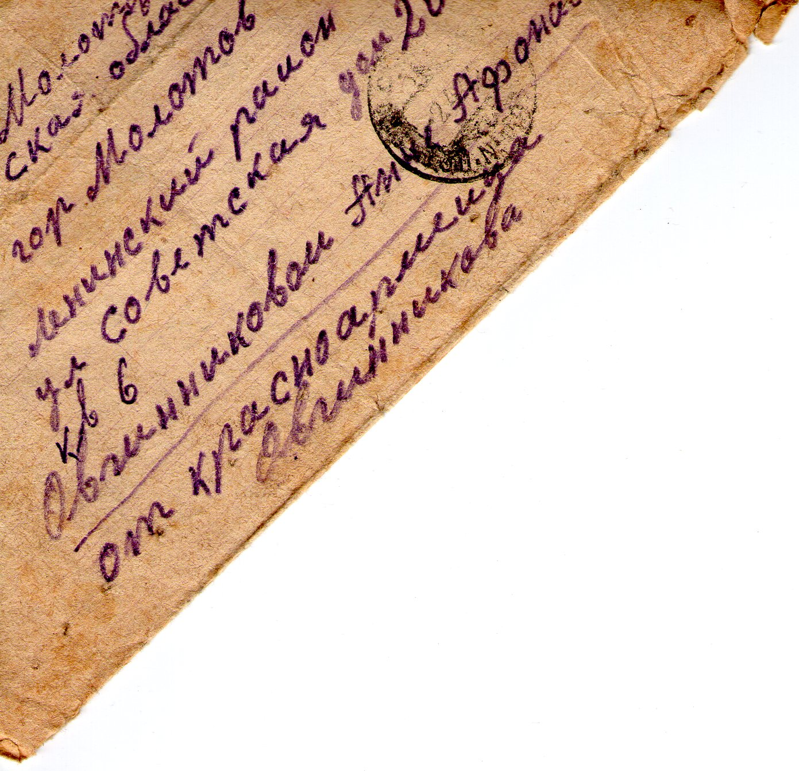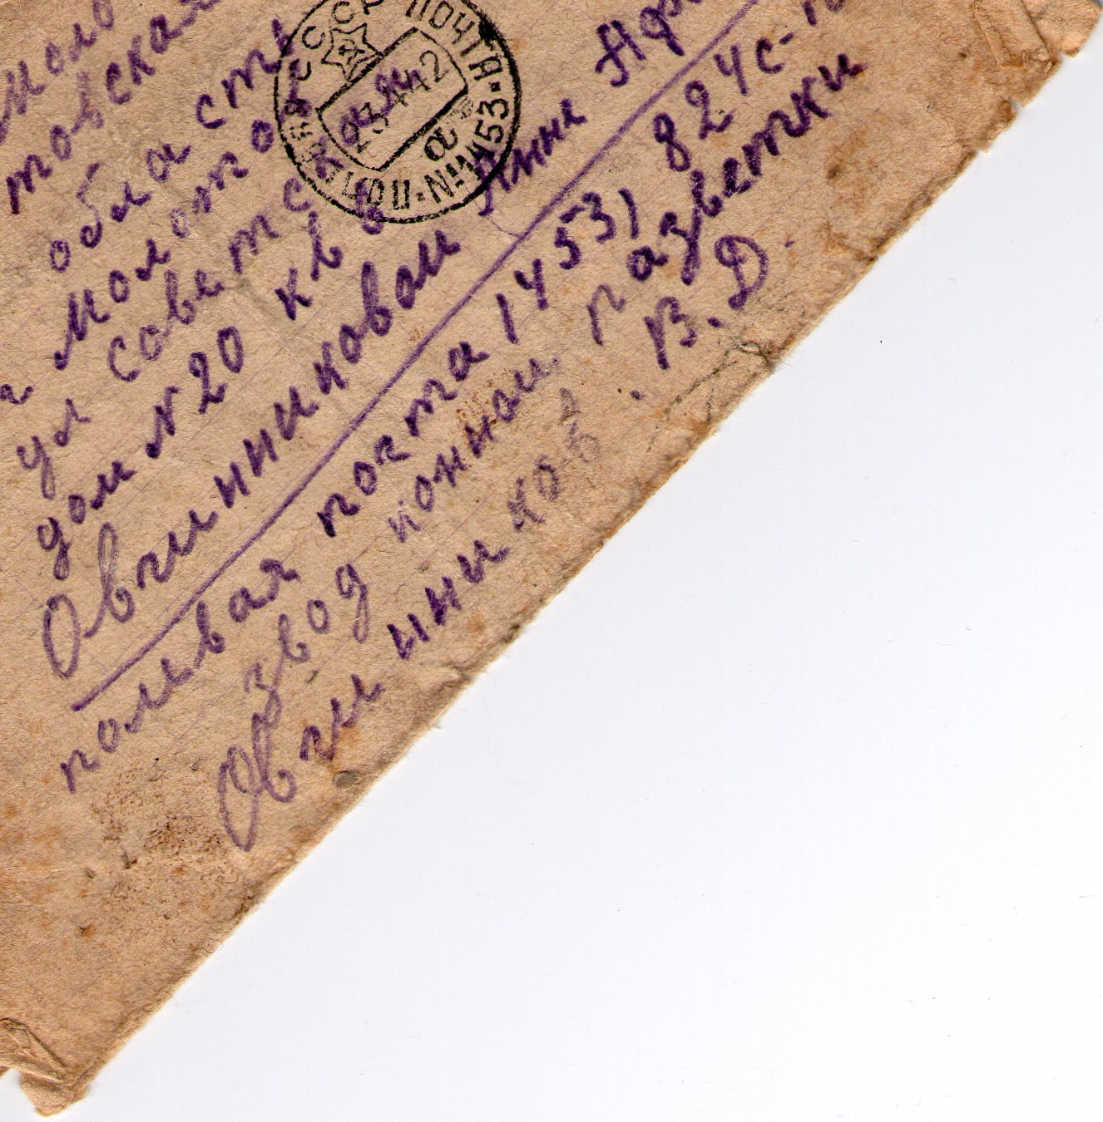
Письма с фронта
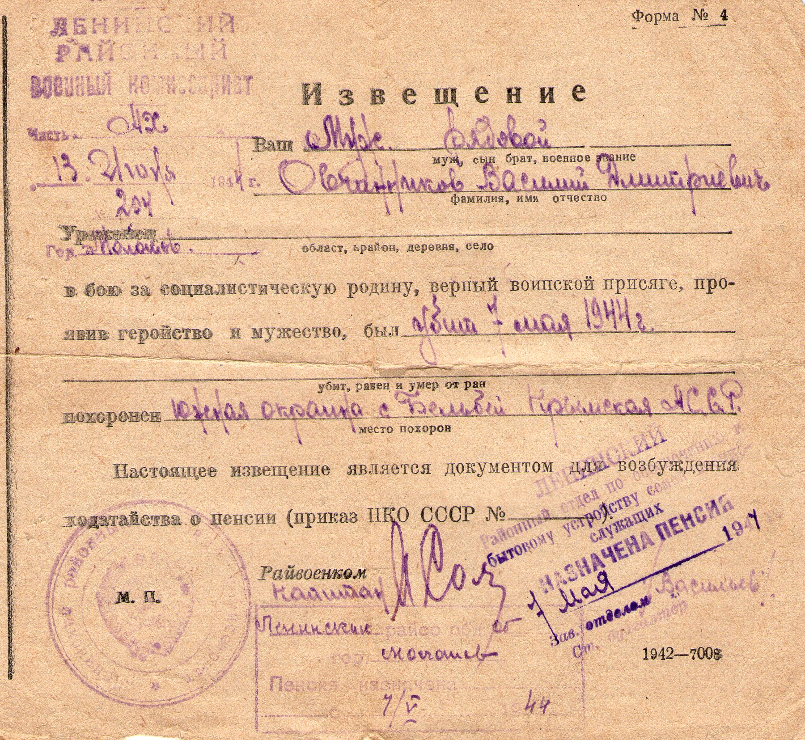
Похоронка на деда

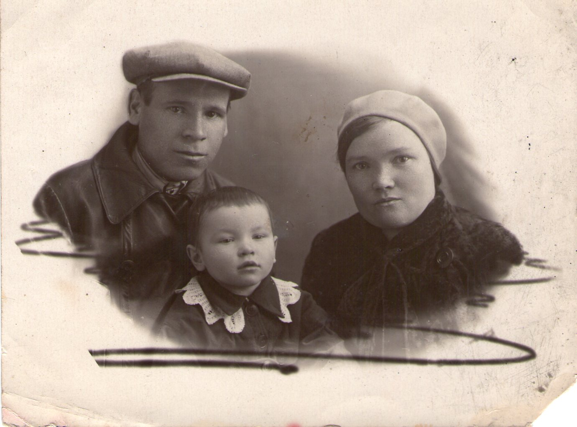

Единственная фотография всей семьи

Использовались только документы из семейного архива.

